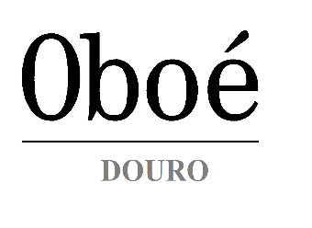

Oboé Vinha da Parcela Tinto 2020 DOC Douro

Informações gerais:
Região: Douro
Tipo de solo: xistoso.
Castas: Vinhas Velhas, mistura de castas antigas da região do Douro
Forma de condução das videiras: Guyot.
Vindima: Setembro de 2020
Vinificação: em cubas de inox com maceração prolongada e temperatura controlada a 22 – 24ºC.
Estágio: 12 meses em barricas de 225 litros
de Carvalho Francês.
Engarrafamento: Julho 2022

Informações Analíticas:
Teor Alcoólico: 13,9 %vol.
Acidez Total: 5,8 g/l Ácido Tartárico.
Açucares redutores: 0,5 g/dm³
pH: 3,64.

Notas de Prova:
Este vinho tem uma cor ruby profunda, um aroma frutado, com taninos muito firmes e equilibrados, onde as notas da madeira se encontram bem integradas. Na boca é redondo, encorpado, com a madeira a surgir muito bem integrada resultando um conjunto muito agradável, equilibrado, longo e muito afinado. Excelente potencial de envelhecimento.

